苗栗縣立大西國民中學辦理108年度上半年防災演練成果照片
- 辦理時間:108.5.24
- 辦理地點:中庭及煙霧體驗教室
- 辦理人數:128
- 成果照片
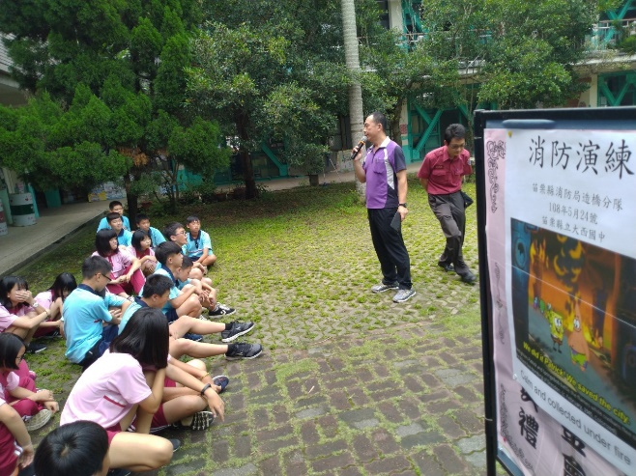 | 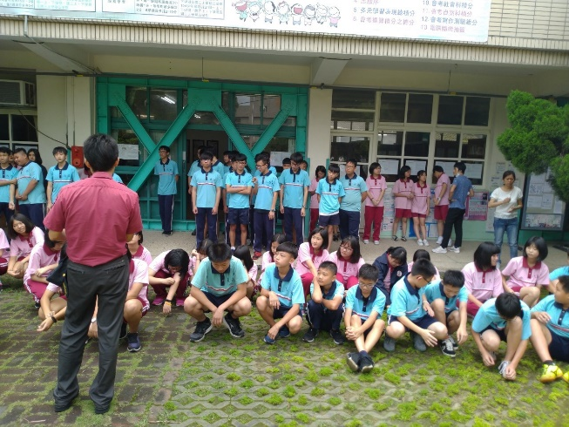
苗栗縣消防局造橋分隊介紹如何防範火災 | 苗栗縣消防局造橋分隊介紹如何防範火災
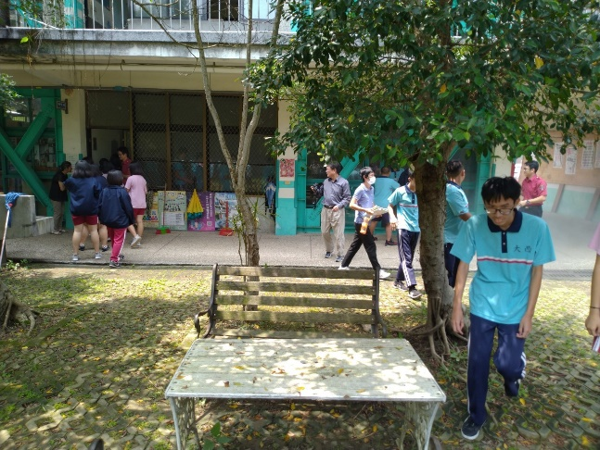 | 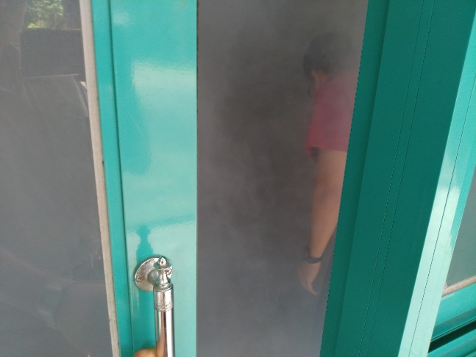
煙霧體驗 | 煙霧體驗

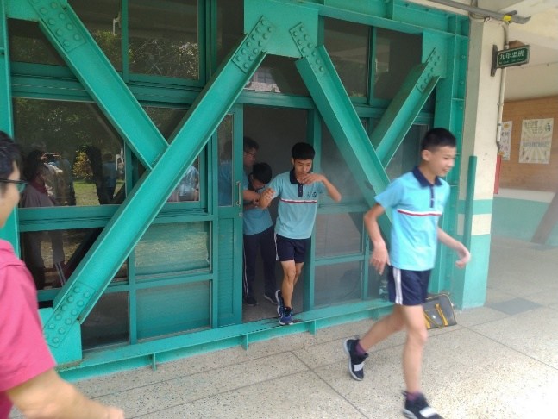 | 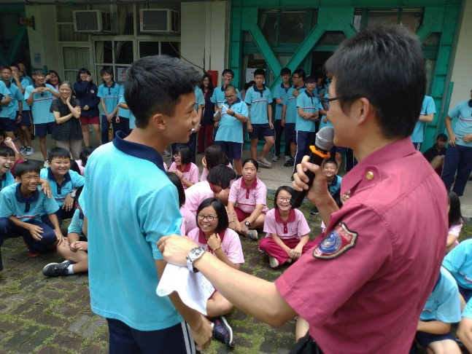
煙霧體驗 | 有獎徵答
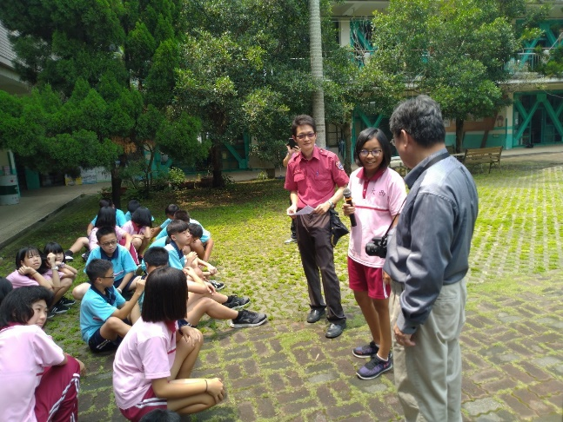 | 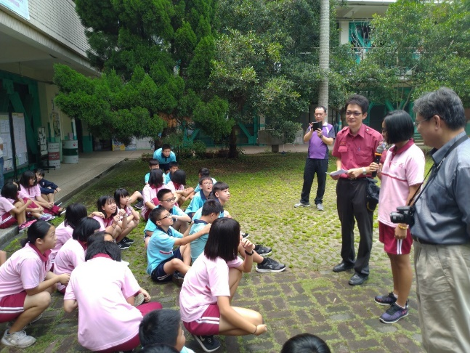
有獎徵答 | 有獎徵答

